视频解析P68〜P73：https://www.bilibili.com/video/BV1j94y1Z7xX?p=68

文字解析：下方

系统测试解析
以下关于软件测试的叙述中，正确的是 （35） 。（2010年下半年）
（35） A. 软件测试不仅能表明软件中存在错误，也能说明软件中不存在错误
B. 软件测试活动应从编码阶段开始
C. 一个成功的测试能发现至今未发现的错误
D. 在一个被测程序段中，若已发现的错误越多，则残存的错误数越少
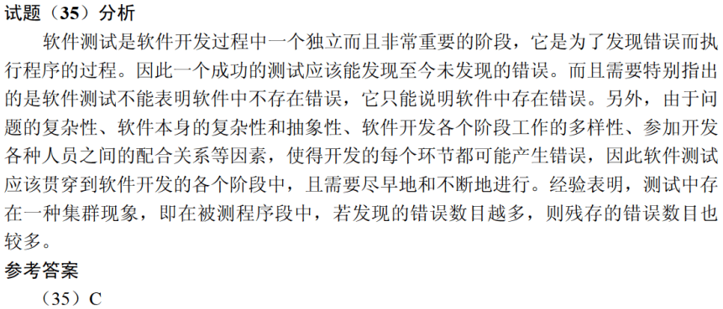

在设计测试用例时，应遵循 （35） 原则。（2013年上半年）
（35） A. 仅确定测试用例的输入数据，无需考虑输出结果
B. 只需检验程序是否执行应有的功能，不需要考虑程序是否做了多余的功能
C. 不仅要设计有效合理输入，也要包含不合理、失效的输入
D. 测试用例应设计得尽可能复杂
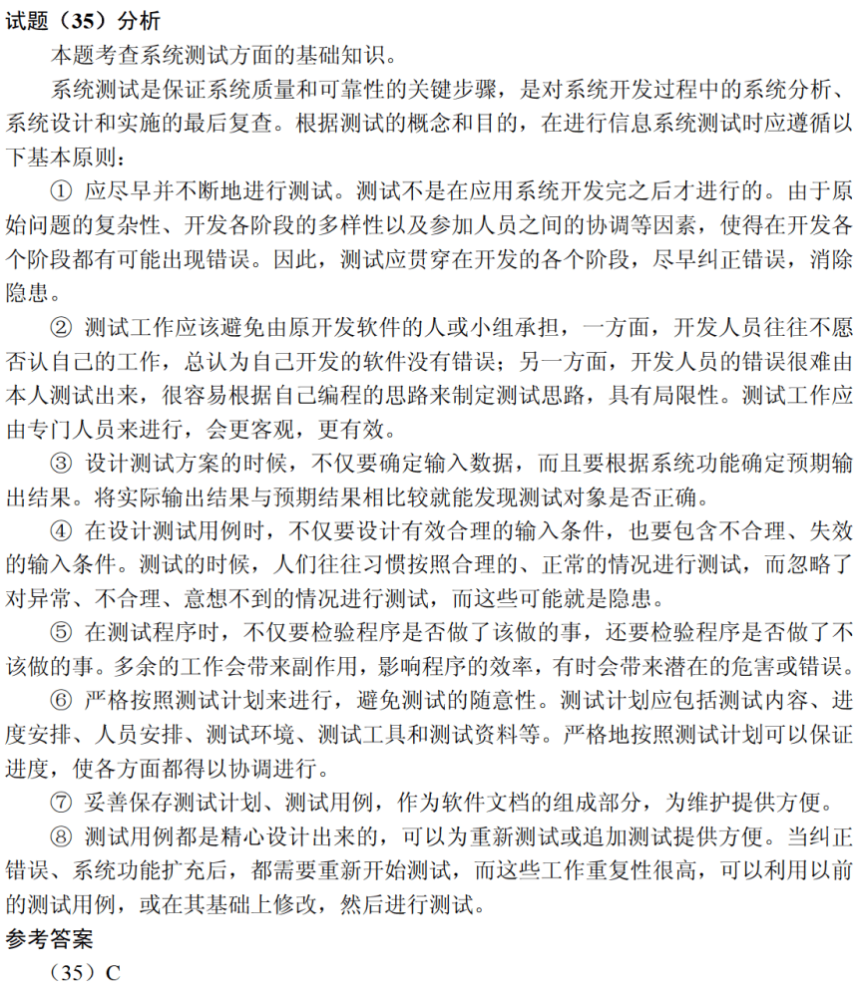

在软件开发过程中，系统测试阶段的测试目标来自于 （32） 阶段。（2014年下半年）
（32） A. 需求分析 B. 概要设计 C. 详细设计 D. 软件实现
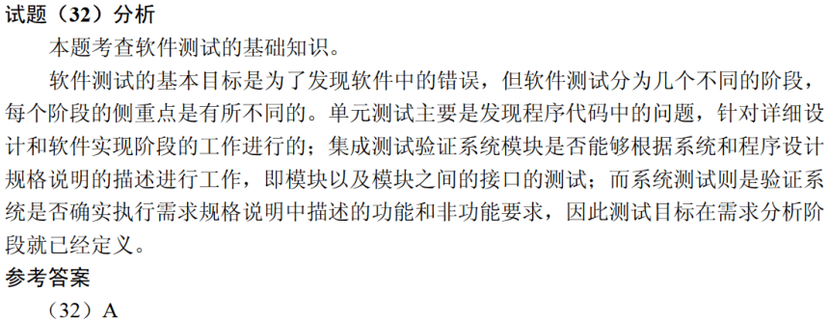

以下关于软件测试的叙述中，不正确的是 （35） 。（2016年下半年）
（35） A. 在设计测试用例时应考虑输入数据和预期输出结果
B. 软件测试的目的是证明软件的正确性
C. 在设计测试用例时，应该包括合理的输入条件
D. 在设计测试用例时，应该包括不合理的输入条件
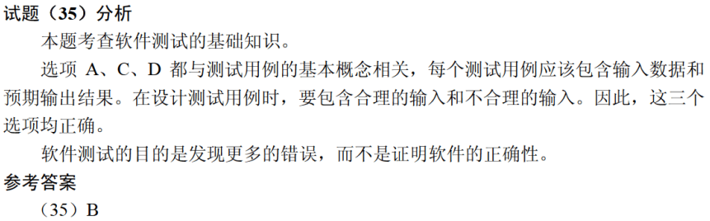

以下关于测试的叙述中，正确的是 （34） 。（2019年上半年）
（34） A. 实际上，可以采用穷举测试来发现软件中的所有错误
B. 错误很多的程序段在修改后错误一般会非常少
C. 测试可以用来证明软件没有错误
D. 白盒测试技术中，路径覆盖法往往能比语句覆盖法发现更多的错误
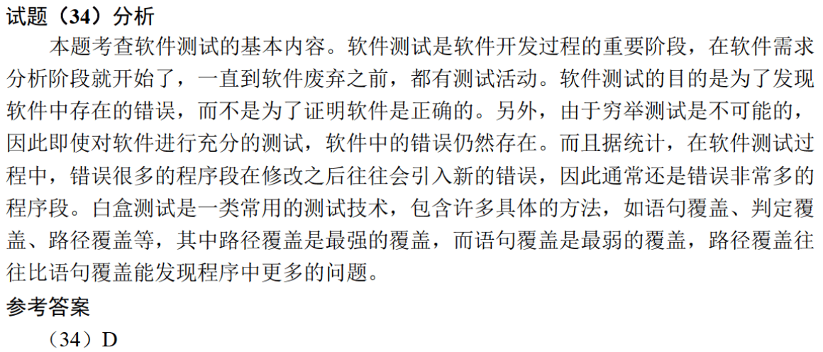

在软件开发过程中，系统测试阶段的测试目标来自于 （32） 阶段。（2021年下半年）
（32） A. 需求分析 B. 概要设计 C. 详细设计 D. 软件实现

